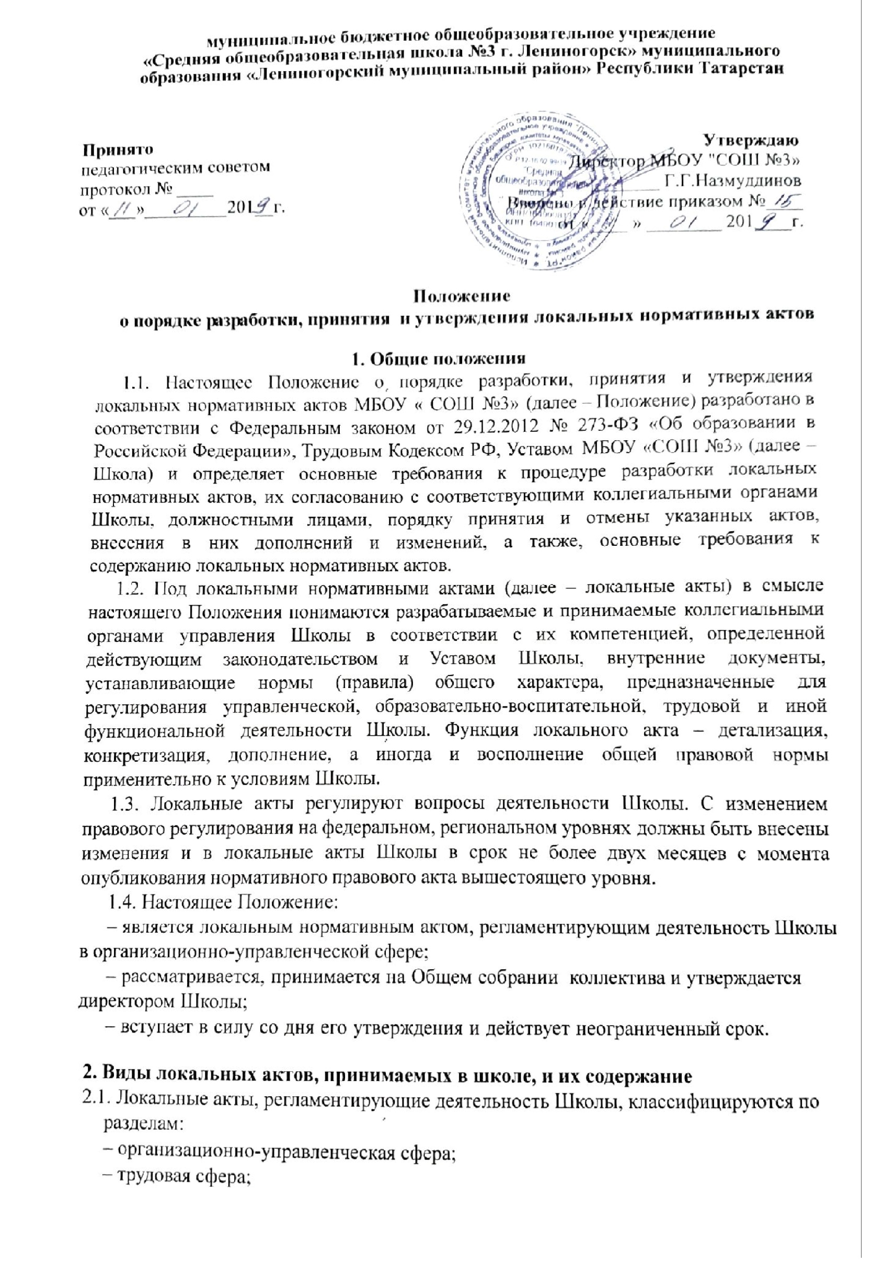

– образовательно-воспитательная сфера.
2.2.ЛокальныеактыШколыиздаютсявразныхформах:приказы,договоры, положения, инструкции, правила, план и др.
Приказ–локальныйнормативныйправовойакт,издаваемыйдиректоромШколыдлярешенияосновныхиоперативныхзадачвпорядке осуществленияединоначалия.Приказдолженсоответствоватьтребованиям,предъявляемымкегооформлению.ВначалеПриказанеобходимо поместитьтакиеегореквизиты,как:точноенаименованиеоргана,принявшегоправовойакт,названиедокументаикраткоеегосодержание, номеридатапринятия.Приказыдолжныиметьсквознуюнумерацию. ВконцеПриказадолжнастоятьподписьдолжностноголицаилинесколькихлиц,уполномоченныхнапринятиеподобныхюридическихдокументов,местопринятияПриказа.СтруктурноПриказсостоитиздвухчастей: вводной(преамбулы)ираспорядительной(приказной).
Договор–соглашениедвухилибольшегочислалицобосуществленииопределенныхдействийиустановлениирегулирующихтакие действиявзаимныхправиобязанностей,исполнениекоторыхобеспечиваетсявозможностьюгосударственноорганизованногопринуждения. ЗаключениеДоговораведеткустановлениююридическойсвязимежду егоучастниками.Договортакжеопределяеттребованияксодержаниюи порядкусовершениянеобходимыхдействийегоучастниками.Содержаниемдоговорныхсвязейявляетсявыполнениедействий,ведущихкреализациицелейучастниковДоговораудовлетворениюихинтересов.Дого-воропределяетправовойрежимдействийлицврамкахвозникшейсвязи. УстанавливаемыеучастникамиДоговораправаипринимаемыенасебя обязанностиюридическиорганизуют,упорядочиваютвзаимосвязанную деятельностьсторон,придаваяихотношениямправовойвидизначение, превращают их в обязательство.
Инструкция–1)подзаконныйакт,регламентирующийвыполнение какого-либо рода деятельности2) указание о порядке выполнения какой-либо работы, пользования кабинетом и т. д.;
Положение–нормативныйправовойакт,которыйдетальнорегламентируетработуШколы,атакжеопределяетвзаимоотношениясдругими организациями, учреждениями и гражданами.
Программа–системаувязанныхмеждусобойпосодержанию,срокам, исполнителям,ресурсаммероприятий(действий)научно-технического, социального,организационногохарактера,направленныхнадостижение единой цели, решение общей проблемы.
Правила–нормативныйправовойакт,которымустанавливаются процедурныенормы,определяющиепорядокосуществлениякакого-либо рода деятельности в Школе.
2.3.Содержаниелокальногоактаопределяетсявсоответствиисцелью, которой он разрабатывается;
2.4. Локальный акт содержит следующие реквизиты:
– наименование Школы;
– наименование вида акта и его название;
– дата подписания (утверждения) акта и его номер;
– должность и фамилия, инициалы лица, подписавшего акт.
2.5. Реквизиты локального акта отражаются на титульном листе.
2.6.Есливлокальномактеприводятсятаблицы,графики,карты,схемы,тоони,оформляютсяввидеприложений,асоответствующиепункты актадолжныиметьссылкинаэтиприложения.Локальныйактсприложениямидолжениметьсквознуюнумерациюстраниц.Подготовленный проектлокальногоактадоегоподписаниядолженбытьпровереннасоответствие законодательству РФ, а также правилам русского языка.
2.7.ШколаможетприниматьиныеЛокальныеактыповопросам,указаннымвп.1.2.настоящегоПоложения,атакжеакты,регулирующиеили контролирующие документы, указанные в настоящем пункте.
2.8. Локальный акт объёмом более 2-х страниц прошивается.

3.Порядокразработки,принятия,согласованияиутверждениялокальныхактов
3.1.ПроектыЛокальныхактовразрабатываютсяпорешениюколлегиальныхоргановуправления Школы, единоличного решениядиректора Школыииныхоргановвзависимостиотихкомпетенции,определенной Уставом Школы.
3.2. Приоформлениилокальногоактанатитульномлистедокументауказывается гриф «Принято»;
3.3.ОргануправленияШколы,принявшийрешениеоразработке проекта локального акта, вправе:
–поручитькакому-либоподразделениюилитретьемулицутакую разработку либо разработать проект самостоятельно;
– определить сроки разработки.
3.4.Локальныеакты,принимаемыеввидеположений,инструкцийи правил,утверждаютсяивводятсявдействиеприказамидиректораШколы.Вправомверхнемуглу такихдокументовпишетсяслово«Утверждаю» с указанием даты, номера приказа.

4.Вводвдействиелокальныхактов
4.1.Принятыеиутвержденныелокальныеактыподлежатобязательной регистрации и заносятся в «Перечень локальных нормативных актов Школы» (далее–Перечень)суказаниемсведенийодатевведениявдействиелокальногоакта.
4.2.Ввидупроизводственнойнеобходимостиипомереразработкии введениявдействиеновыхлокальныхактоввПереченьмогутбытьвнесеныизмененияидополнения,утвержденныеприказомдиректораШколы.
4.3.Локальныеактывводятсявдействиевсрок,указанныйвприказе директораШколыобихутверждении.
4.4. Об утвержденныхлокальных актах организационно-управленческойиобразовательно-воспитательнойсферыдолжныбыть обязательноизвещенывсеучастникиобразовательныхотношенийпутем:
– вывешивания документа на доски объявлений;
–и(или)размещенияинформациионемнаофициальномсайтеШколы;
–черезознакомлениесприказомобегоутверждении(даннаяформа
ознакомленияслокальнымнормативнымдокументомвозможнатолько для работников Школы).
4.5.Обутвержденныхлокальныхактахтрудовойсферыдолжны бытьобязательноизвещенывсеработникиШколычерезознакомление с приказом об его утверждении.

5.Порядокознакомленияслокальнымиактами
5.1.ОзнакомлениеработниковобразовательногоучреждениясЛокальнымиактамипроизводитсяпослеутвержденияЛокальныхактов.
5.2.ОзнакомлениесЛокальнымиактамисотрудниковШколывозлагаетсяназаместителейдиректораШколыпосоответствующимнаправлениям.
5.3. Ознакомление с локальными актами лиц, вновьпоступающих на работу, производится в день подачи заявления о приеме на работу.
5.4.ОзнакомлениесЛокальнымиактамилиц,находившихсявдлительныхкомандировках,отпусках,втомчислевотпускепобеременностииродам,уходузамалолетнимребенком,аравнолиц,надлительный срокосвобожденныхотработыпомедицинскимпоказаниям,производится в первый день выхода таких работников на работу.
6.Порядокизмененияиотменылокальныхактов
6.1.Локальныеактымогутбытьизменены(путемвнесениявних дополнительныхнорм,признанияутратившимисилуотдельныхнорм, утверждения новой редакции существующих норм).
6.2. Предложение о внесении изменений может исходить от директораШколы,должностноголица,любогоколлегиальногоорганауправленияШколы,который,согласнонастоящемуПоложению,вправепоставить вопрос о разработке и принятии данного локального акта.
6.3.Привнесенииизмененийвлокальныеактыобязательнособлюдение требований, предусмотренных в разделе «Общие положения» действующего документа.
6.4.Изменения,дополненияилиотменалокальныхнормативныхактовподлежатобязательнойрегистрации.ВПеречневграфе«Примечание» делается запись:
–Влокальныйнормативныйактвнесеныизменения,приказдиректора Школы от «___» __________ 20__ №___ п.___;
–Локальныйнормативныйактутратилсвоюсилу,приказдиректора Школы от «___» __________ 20__ №___ п.___;.
6.5.ДействиелокальногоактаотменяетсяприказомдиректораШколы.
6.6.Действиелокальногоактаможетбытьотмененопоследующим причинам:
–прекращениедействияоргана,выполнениявидадеятельности,на регулирование которых направлен локальный акт;
–противоречиелокальногонормативногоправовогоактазаконодательствуРоссийскойФедерации,законодательствуРеспубликиТатарстан,муниципальнымнормативнымправовымактаморгановместногосамоуправления,Уставу Школы;
– принятие нового локального акта взамен ранее действовавшего;
– по предписанию контрольных и надзорных органов.

7.Ответственность
7.1. Разработчики локальных актов несут ответственность за:
–обеспечениесоответствияразрабатываемогоактадействующему законодательству, Уставу и практической деятельности Школы;
–соблюдениесроковразработки,определенныхорганомсамоуправленияилидолжностнымлицом,принявшимрешениеоразработкепроекта локального акта;
–оперативностьпроведенияпроцедуррассмотрения,согласования, принятия локальных актов.
7.2. Директор Школы несет ответственность за:
–своевременностьрегистрацииприказовобутверждениилокальных актов и ознакомления работников Школы с их содержанием;
–обеспечениепорядкахраненияконтрольногопакеталокальныхактов и процедуры их копирования;
–засвоевременноеразмещениенаофициальномсайтеШколыинформацииобутвержденныхлокальныхактахорганизационно-управленческой и образовательно-воспитательной сферы.
7.3.Классныеруководителинесутответственностьзаознакомление родителей(законныхпредставителей)ссодержаниемлокальныхнормативныхдокументов,регламентирующихорганизациюобразовательного процесса.

8.Заключительныеположения
8.1.НастоящееПоложениеутверждаетсяинаходитсянахранениивкабинетедиректора Школы.
8.2.Положениевступаетвсилусовремениутвержденияегодиректором Школы и действует бессрочно.
8.3.Положениедоводитсядосведениязаместителейдиректора Школыподроспись,аостальнымработникамнаОбщемсобрании.
8.4.Измененияидополнения,внесенныевнастоящееПоложение, еслииноенеустановлено,вступаютвсилувпорядке,предусмотренном дляПоложения.Измененияидополнения,внесенныевнастоящееПоложение,доводятся досведенияуказанныхвнемлицнепозднее2недельс момента вступления его в силу.
8.5. Контроль за правильным исвоевременным исполнением настоящего Положения возлагается на директора Школы и его заместителей.

